

ECOLE DES HAUTES D’ETUDES D’INGENIERIE – OUJDA

Fillière : génie informatique

Rapport de projet de synthèse

Système de gestion scolaire intelligent EduConnect

Réaliser par groupe :333 Encadré par :
- Benayad Manal M.Echchadli Belkassem
- Farraji Sabrina
- Ouannass Ouissal

Année :2026/2027
REMERCIEMENTS

Au terme de ce projet de fin de synthèse, nous tenons à exprimer notre profonde gratitude à l’ensemble des personnes qui ont contribué, de près ou de loin, à la réalisation de ce travail.
En premier lieu, nous adressons nos sincères remerciements à Monsieur Echchadli Belkassem, notre encadrant, pour sa disponibilité, ses conseils pertinents et son accompagnement tout au long de ce projet. Sa pédagogie, sa patience et ses orientations nous ont permis de progresser étape par étape. Malgré notre niveau débutant, il a su nous encourager continuellement et nous guider avec bienveillance, ce qui a été déterminant dans l’avancement de notre travail.
Nous exprimons également notre reconnaissance à Monsieur Mani Mohamed Adil, Monsieur Mouhib Imad et Monsieur Serghini Abdelhafid, pour leur engagement et le temps précieux qu’ils consacrent à notre formation. leur transmission de savoirs ont grandement contribué à notre développement académique .
C’est une immense fierté d’avoir eu la chance de bénéficier de l’enseignement et de l’accompagnement de ces professeurs, qui nous ont permis d’acquérir des compétences solides et une formation de qualité.

MERCI.

Table des matières
1. Définition 7
2. Objectifs de notre planification 7
3. Étapes et durée estimée 7
4. Importance de cette planification 8
1.Diagramme de contexte 10
2.Diagramme de cas d’utilisation 11
3.Diagrammes de classes 12
3.Modèle conceptuel de données 14
4.Modèle logique de données 16
1. Introduction 23
2. Base de données (MySQL) 23
3. Évolution du modèle de données et exploitation 23
Mise à jour des mots de passe (hashing) 26
2. Table de limitation des tentatives de connexion 27
3. Table de journalisation (logs système) 28
4.ORGANISATION DU PROJET 29
4.1 PARTIE PHP (APPLICATION WEB) 29
4.2 Interface utilisateur (Frontend) et intégration intelligente 31
4.3 PARTIE JAVA (PROGRAMMATION ORIENTÉE OBJET) 32
4.3.1 Architecture générale 32
4.3.2 Authentification sécurisée (BCrypt) 32
4.3.3 Module Administrateur (console Java) 33
4.3.4 Module Parent 33
4.3.5 Calcul des moyennes 33
4.3.6 Système de notifications 34
4.3.7 Accès aux données (DAO + JDBC) 34
4.3.8 Gestion du flux d’application 34
4.3.9 Conclusion de la partie Java 35
4.4 PARTIE C++ (INTERFACE CONSOLE CONNECTÉE À LA BASE DE DONNÉES) 35
Conclusion générale 36

Introduction

Dans un contexte de transformation numérique, les établissements scolaires sont de plus en plus amenés à adopter des solutions informatiques afin d’améliorer la gestion des informations et la communication avec les différents acteurs du système éducatif. Le suivi pédagogique des élèves constitue un élément essentiel pour assurer leur réussite scolaire, nécessitant une collaboration continue entre l’administration et les parents.
Cependant, dans de nombreux établissements, ce suivi reste encore basé sur des méthodes traditionnelles telles que les bulletins papier ou les réunions périodiques, ce qui limite l’accès rapide à l’information et rend la communication moins efficace. Les parents ne disposent pas toujours d’un moyen simple et immédiat pour consulter les performances scolaires de leurs enfants ou être informés en temps réel des événements importants.
Dans ce cadre, le projet EduConnect s’inscrit comme une solution numérique visant à moderniser le suivi pédagogique en proposant un système d’information permettant de centraliser les données scolaires et de faciliter leur accès. Il offre une plateforme permettant aux parents de consulter les informations scolaires et à l’administration de gérer les données de manière structurée et efficace.

Problématique

Malgré l’importance du suivi pédagogique, les systèmes traditionnels présentent plusieurs limites, notamment en termes d’accessibilité, de rapidité et de fiabilité de l’information. L’absence d’un outil centralisé rend difficile la communication entre les parents et l’administration, ce qui peut impacter le suivi régulier des élèves.
Dès lors, la problématique principale de ce projet peut être formulée comme suit :
Comment concevoir un système d’information permettant d’améliorer la communication entre l’administration scolaire et les parents, tout en assurant un accès simple, rapide et sécurisé aux informations pédagogiques des élèves ?
Cette problématique conduit à la mise en place d’une solution informatique intégrée, capable de répondre aux besoins de consultation, de gestion et de notification, tout en s’appuyant sur des technologies modernes et une approche orientée objet.

Présentation du système d’information

Le système d’information EduConnect est une solution informatique conçue pour faciliter la communication entre l’administration scolaire et les parents, tout en permettant un suivi efficace des informations scolaires des élèves. Il offre au parent la possibilité de consulter les données relatives à la scolarité de son enfant, notamment les notes, les absences, les alertes et les bulletins, tandis que l’administrateur assure la gestion des comptes parents ainsi que la mise à disposition des informations pédagogiques.
Ce système repose sur une architecture multi-technologies combinant des applications en mode console et une application web. D’une part, une application développée en Java permet de simuler les interactions du parent avec le système à travers une interface en console, en mettant en œuvre les concepts de la programmation orientée objet tels que les classes, les objets et l’encapsulation. D’autre part, une application en C++ est utilisée pour gérer les données internes du système, notamment à travers la manipulation de structures de données et de fichiers, permettant ainsi le stockage et la gestion locale des informations.
Par ailleurs, le système intègre une application web constituée d’un front-end développé en HTML, CSS et JavaScript, offrant une interface graphique intuitive pour les utilisateurs, et d’un back-end en PHP assurant le traitement des requêtes, l’authentification des utilisateurs et la communication avec la base de données. Cette dernière est implémentée à l’aide du système de gestion de base de données MySQL, qui joue un rôle central en assurant le stockage structuré et sécurisé des informations relatives aux comptes parents, aux élèves, aux notes, aux bulletins et aux notifications.
L’intégration de ces différentes technologies permet d’assurer une complémentarité fonctionnelle au sein du système. Les applications en console servent principalement à illustrer et tester les concepts fondamentaux de la programmation orientée objet, tandis que l’application web constitue la version opérationnelle du système, permettant une utilisation réelle via une interface conviviale. Dans toutes les parties du système, les principes de la programmation orientée objet sont appliqués afin de garantir une organisation claire du code, basée sur des classes représentant les principales entités du système telles que Parent, Administrateur, Élève, Note,Absence et Notification.
Le fonctionnement global du système repose sur une interaction continue entre l’administrateur et le parent à travers la plateforme. L’administrateur gère les comptes parents et alimente le système en informations pédagogiques, tandis que le parent accède aux données via l’application afin de consulter le suivi scolaire de son enfant. Les informations sont centralisées dans la base de données MySQL, assurant ainsi leur cohérence, leur sécurité et leur disponibilité. Le système peut également générer des alertes pour informer le parent de certains événements importants.
Ainsi, le système d’information EduConnect constitue une solution complète combinant plusieurs technologies et approches de développement, permettant de répondre efficacement aux besoins de suivi pédagogique tout en offrant une structure modulaire, évolutive et orientée objet.

Présentation de l’équipe

Dans le cadre de la réalisation du système d’information EduConnect, notre équipe est composée de trois membres. Le projet a été développé conformément aux exigences du jury, en intégrant plusieurs technologies, notamment Java (application en mode console), C++ (gestion des structures de données et des fichiers), ainsi qu’une application web basée sur HTML, CSS,JS, PHP et une base de données.
Nous avons adopté une approche entièrement collaborative, sans division des tâches entre les membres. En effet, toutes les étapes du projet ont été réalisées en groupe, de manière collective, afin de garantir une compréhension globale du système et une cohérence entre ses différentes composantes.
Ainsi, chaque membre a participé activement à :
- L’analyse des besoins du système
- La conception des diagrammes UML
- Le développement des applications en Java et en C++
- La réalisation de l’interface web en HTML/CSS/JS
- Le développement du back-end en PHP
- La création et la gestion de la base de données
Cette méthode de travail nous a permis de favoriser l’échange d’idées, d’améliorer la qualité du projet et de renforcer la coordination entre les différentes technologies utilisées.
Composition de l’équipe :
- Benayad Manal : Participation globale à toutes les phases du projet
- Farraji Sabrina : Participation globale à toutes les phases du projet
- Ouannass Ouissal : Participation globale à toutes les phases du projet

Importance du travail en équipe

Le travail en équipe constitue un élément fondamental dans la réussite d’un projet informatique, en particulier lorsqu’il s’agit d’un système complexe comme EduConnect, qui repose sur plusieurs technologies.
Dans notre projet, nous avons adopté une approche entièrement collaborative, où toutes les tâches ont été réalisées en groupe, sans division stricte du travail. Cette méthode nous a permis d’impliquer chaque membre dans l’ensemble des phases du projet, allant de l’analyse des besoins jusqu’au développement et aux tests.
Le travail collectif a favorisé un échange continu d’idées, ce qui a contribué à améliorer la qualité des solutions proposées et à corriger rapidement les erreurs. Chaque difficulté rencontrée a été discutée en groupe, permettant ainsi de trouver des solutions plus efficaces et mieux réfléchies.
De plus, cette approche nous a permis d’acquérir une vision globale du système, en comprenant toutes ses composantes, que ce soit les applications en Java et C++, le développement web en PHP ou encore la gestion de la base de données. Cela a également assuré une meilleure cohérence entre les différentes parties du projet.
Enfin, le travail en équipe a renforcé la communication entre les membres, la coordination des efforts et l’organisation du projet, ce qui a permis de respecter les objectifs fixés.
Ainsi, notre méthode de travail collaborative a constitué un véritable atout pour la réussite du projet EduConnect, en favorisant l’apprentissage, la qualité du développement et la cohésion de l’équipe.

Le cycle de vie du projet

Le cycle de vie d’un projet est l’ensemble des étapes par lesquelles passe un projet, depuis sa conception jusqu’à sa livraison et son suivi. Pour EduConnect, nous avons suivi ces étapes principales :
- Initiation : nous avons défini l’objectif du projet, qui est de faciliter la communication entre l’école et les parents et d’assurer le suivi des informations scolaires des élèves.
- Planification : nous avons organisé les tâches à réaliser, le temps nécessaire, et les outils à utiliser. Nous avons décidé de développer en Java, C++, PHP et d’utiliser une base de données pour stocker les informations.
- Conception : nous avons conçu les diagrammes nécessaires, comme le diagramme de contexte,le diagramme de cas d’utilisation, le diagramme de classes, le MCD et le MLD, pour structurer notre système avant de coder.
- Réalisation : nous avons développé les programmes et le site web, en intégrant les fonctionnalités comme la consultation des notes, des absences et l’envoi d’alertes.
- Test : nous avons vérifié que toutes les fonctionnalités marchent correctement et que les données sont cohérentes.
- Déploiement : le système est prêt à être utilisé, permettant aux parents et à l’administration d’interagir efficacement.
- Maintenance : nous prévoyons de corriger les bugs et d’améliorer le système selon les besoins des utilisateurs.

Planification du projet EduConnect

1. Définition
Nous avons planifié toutes les étapes de notre projet EduConnect pour savoir quoi faire, comment le faire et dans quel ordre, afin de progresser ensemble et éviter les erreurs.

2. Objectifs de notre planification
- Suivre un ordre logique dans le développement du projet.
- Anticiper les difficultés techniques que nous pourrions rencontrer.
- Vérifier régulièrement l’avancement du projet.
- Assurer que le système fonctionne correctement à chaque étape.
- Produire un système fonctionnel et de qualité, même en tant que débutants.

3. Étapes et durée estimée
Phase | Tâches principales | Durée estimée
Analyse et conception | Étudier les besoins, diagrammes UML, réaliser le cycle en Y créer le MCD et MLD | 2-3 semaines
Développement Java (console) | Simulation des interactions parent/système | 3 semaines
Développement C++ | Gestion des structures de données et fichiers | 3 semaines
Développement Web | Front-end (HTML/CSS/JS) et back-end (PHP) | 4-5 semaines
Base de données MySQL | Création des tables, relations et stockage sécurisé | 2 semaines
Tests | Tests unitaires, d’intégration et fonctionnels | 2 semaines
Intégration finale et livraison | Vérification globale et mise en place du système complet | 1 semaine

Remarque : Nous avons réalisé toutes ces étapes ensemble, en collaboration, afin de nous entraider et progresser plus facilement malgré notre niveau débutant.

4. Importance de cette planification
- Elle nous permet de travailler de manière organisée et de savoir quelles étapes suivre en priorité.
- Elle nous aide à prévoir les difficultés et à chercher des solutions ensemble.
- Elle facilite le suivi global du projet, car nous avançons tous en même temps sur chaque étape.
- Elle contribue à produire un système fonctionnel et cohérent, même en tant que débutants.
- Elle assure que le projet soit livré dans les délais raisonnables et sans erreur majeure.

En résumé :
Cette planification nous a permis de travailler ensemble de manière efficace, d’avancer étape par étape et de garantir que notre système EduConnect sera complet et fonctionnel.

Importance de orientée objet

Le concept orienté objet est fondamental pour EduConnect car il permet de représenter les éléments du système sous forme d’objets avec leurs attributs et comportements, ce qui rend la modélisation plus proche de la réalité. Il favorise la réutilisation du code, la maintenance et l’évolution du projet, tout en garantissant la sécurité des données grâce à l’encapsulation. Le polymorphisme et l’héritage offrent de la flexibilité et permettent d’adapter facilement les fonctionnalités aux différents acteurs du système, comme les parents. Enfin, l’OO facilite le travail collaboratif, en permettant aux développeurs de se concentrer sur des modules spécifiques, ce qui rend le projet plus structuré, modulable et évolutif.

Fondamentales de la POO

La programmation orientée objet (POO) repose sur des concepts fondamentaux qui facilitent la conception de systèmes comme EduConnect. La classe sert de modèle pour créer des objets, définissant leurs attributs (données) et méthodes (comportements), tandis que chaque objet est une instance concrète avec ses propres valeurs, par exemple un parent ou un élève précis. L’encapsulation protège les données en les rendant accessibles uniquement via des méthodes spécifiques, garantissant la sécurité des informations. L’héritage permet à une classe de réutiliser les attributs et méthodes d’une autre, comme une classe Utilisateur héritée par Parent et Enseignant, tandis que le polymorphisme offre la flexibilité d’utiliser la même méthode de façon différente selon l’objet, par exemple afficherInfos() pour un parent ou un enseignant. Enfin, l’abstraction permet de définir les fonctionnalités essentielles sans entrer dans les détails d’implémentation, comme une classe Notification qui définit envoyer pour différents types d’utilisateurs. Ces principes rendent le développement plus structuré, modulable, sécurisé et facile à maintenir.

Conception

1.Diagramme de contexte

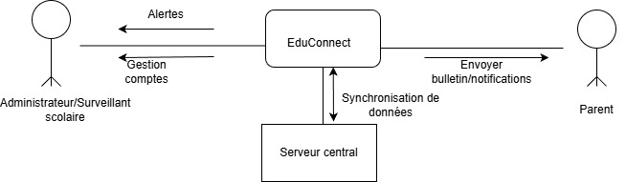

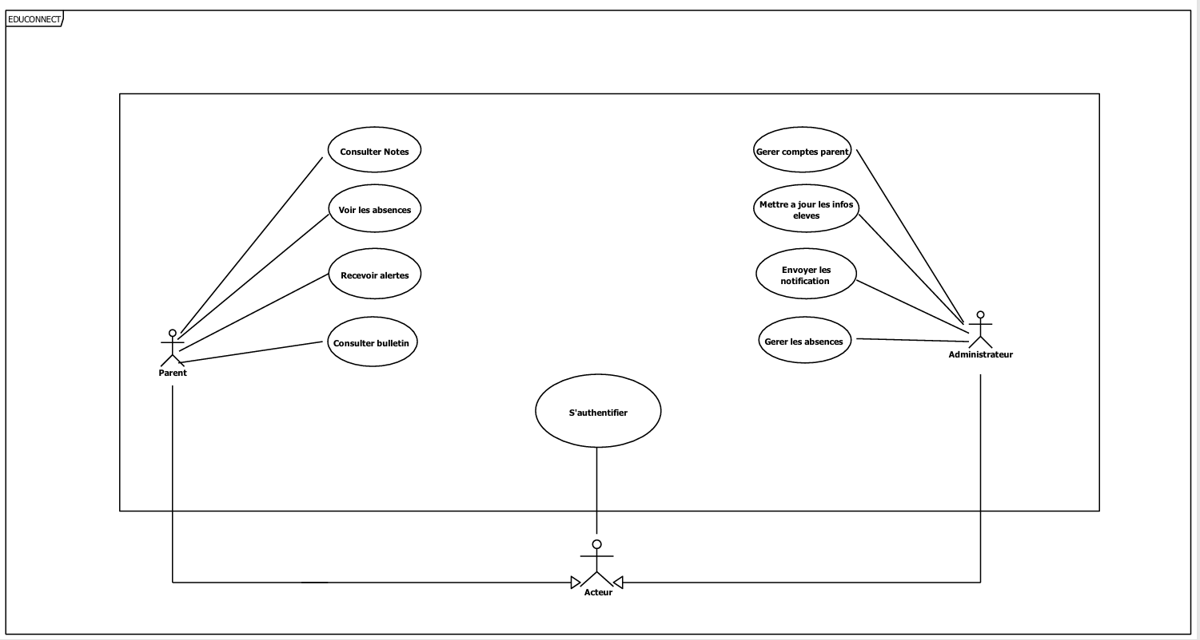
2.Diagramme de cas d’utilisation

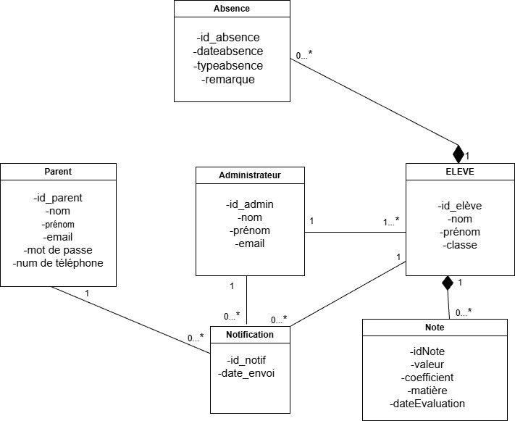
3.Diagrammes de classes

Modification :
- La classe Bulletin a été remplacé par la classe Note dans le diagramme de classes.
- La classe Absence a été ajoutée au diagramme de classes.
Justification :
- La gestion par bulletin regroupant toutes les matières ne correspondait pas à notre besoin de suivi détaillé.Nous avons choisi de travailler au niveau des notes,ce qui permet un calcul ultérieur de la moyenne si nécessaire.
- Pour classe Absence :gérer les absences des élèves de façon détaillée et structurée.
Implémentation :
La classe Note contient les informations :valeur,coefficient ,matière et date d’évaluation.Chaque élève peut avoir plusieurs notes,ce qui permet un calcul ultérieur de la moyenne si nécessaire.

3.Modèle conceptuel de données

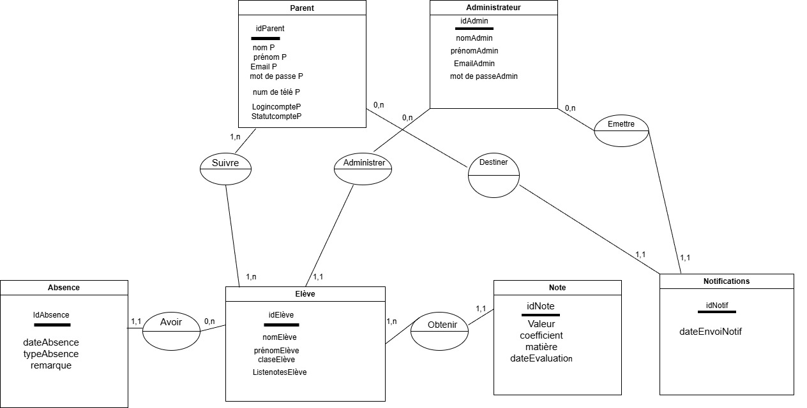

Modification :
Dans le MCD ,les entités parent et compte parent ont été fusionner en une seule entité.
Justification :
Nous avons constaté une redondance entre les deux entités,car elles représentaient toutes les deux les informations du parent(identité et accès au système.Cette séparation compliquait inutilement le modèle.
Implémentation :
Une seule entité parent a été conservée,regroupant à la fois les informations personnelles et les informations de connexion.Cela permet un modèle plus simple et plus cohérent.

Modification :
L’association(Gérer) entre les entités parent et Administrateur a été supprimée dans le MCD.
Justification :
Après analyse,nous avons constaté qu’il n’existe pas de relation fonctionnelle directe entre le parent et l’administrateur dans le système EduConnect.Leurs interactions se font uniquement à travers le système,ce qui rend cette association inutile.
Implémentation :
L’association a donc été supprimée afin de respecter une modélisation plus réaliste et d’éviter des liens non pertinents dans le modèle conceptuel de données.

4.Modèle logique de données
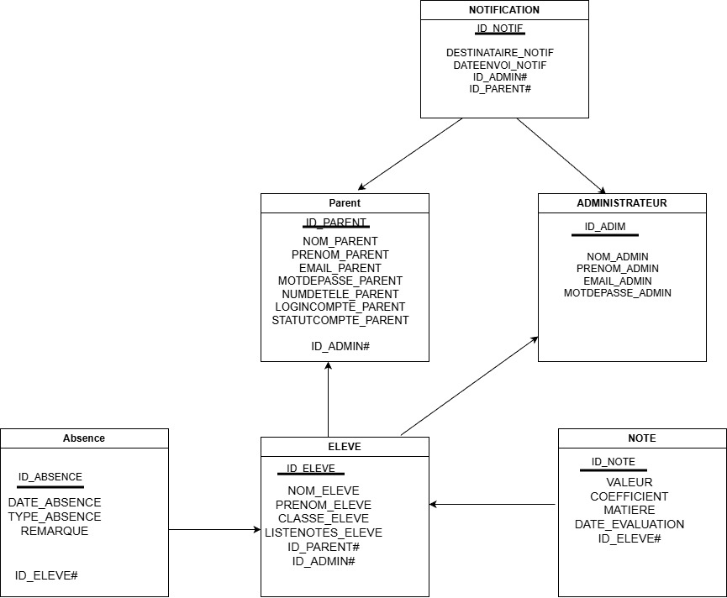

Présentation de la méthodologie Agile Scrum

Scrum est une méthode de développement agile qui permet de gérer un projet de manière itérative et progressive.Elle repose sur des cycles courts appelés Sprints ,durant lesquels l’équipe développe des fonctionnalités prioritaires du système.
Rôle dans Scrum :
- Product Owner :Définit les besoins et priorités du projet.
- Scrum Master :Veille au bon déroulement du travail et à l’application de la méthode.
- Equipe de développement :Réalise les tâches techniques(conception,codage,tests).

Fonctionnement :
Le projet est divisé en plusieurs sprints.Chaque sprint contient :
- Une liste de tâches appelée backlog
- Un objectif précis à atteindre
- Un livrable à la fin du sprint
A la fin de chaque sprint,une amélioration ou une fonctionnalité du système est livrée,ce qui permet d’avancer progressivement dans le développement d’EduConnect.
Application dans EduConnect :
Dans notre projet,Scrum nous a permis de :
- Organiser le travail en étapes claires
- Améliorer progressivement les fonctionnalités(gestion des élèves,notes,absences…)
- Corriger les erreurs au fur et à mesure
- Faciliter la collaboration entre les membres de l’équipe

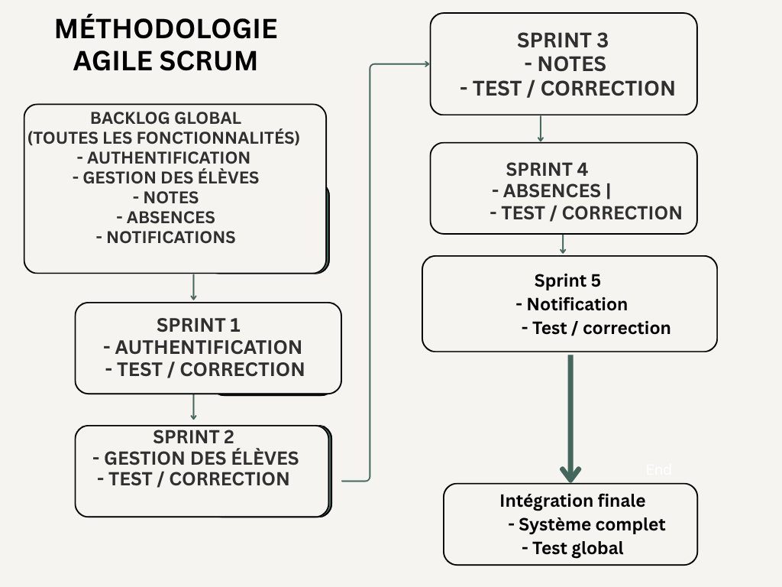
Figure1 :Schéma de la méthodologie Scrum appliquée au projet EduConnect

Méthodologie en cycle en Y

Cycle en Y est un modèle de développement qui sépare clairement les phases de conception fonctionnnelle et de conception technique,puis les unit au niveau de l’implémentation.

Principe du cycle en Y
Le cycle en Y se divise en deux branches principales :
- Branche fonctionnelle :
- Analyse des besoins
- Spécification fonctionnelle
- Modélisation (MCD ,UML)

- Branche technique :
- Conception technique
- Choix des technologies
- Architecture du système

- Point de convergence :
- Implémentation (codage)
- Tests et validation

Application dans EduConnect :
Dans le projet EduConnect, le cycle en Y nous a permis de :
- Séparer clairement l’analyse fonctionnele et la partie technique
- Mieux organiser la conception du système
- Facilité la communication entre les besoins utilisateurs et le développement
- Structurer la réalisation du projet étape par étape

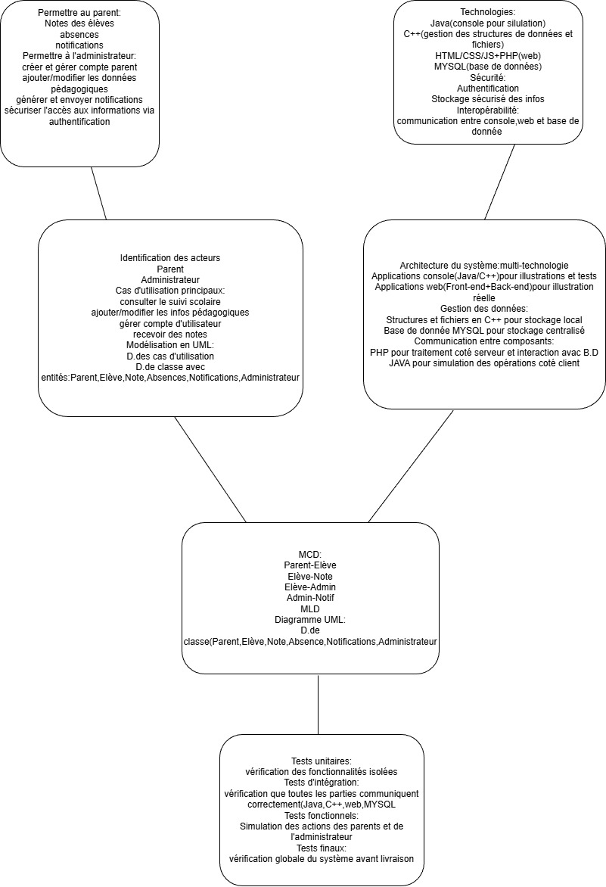
Figure2 :Schéma du cycle en Y appliqué au projet EduConnect

Diagramme de Gantt

Diagramme de Gantt est un outil de planification qui permet de représenter graphiquement l’avancement d’un projet dans le temps.Il montre les tâches, leur durée, et leur organisation sur une ligne temporelle.
Principe du diagramme de Gantt :
Il permet de :
- Découper le projet en tâches
- Définir la durée de chaque tâches
- Organiser les tâches dans le temps
- Suivre l’avancement du projet

Application dans EduConnect :
Dans le projet EduConnect, le diagramme de Gantt nous a permis de :
- Planifier les différentes étapes du projet
- Organiser le travail entre les membres de l’équipe
- Respecter les délais de réalisation
- Suivre l’avancement du développement

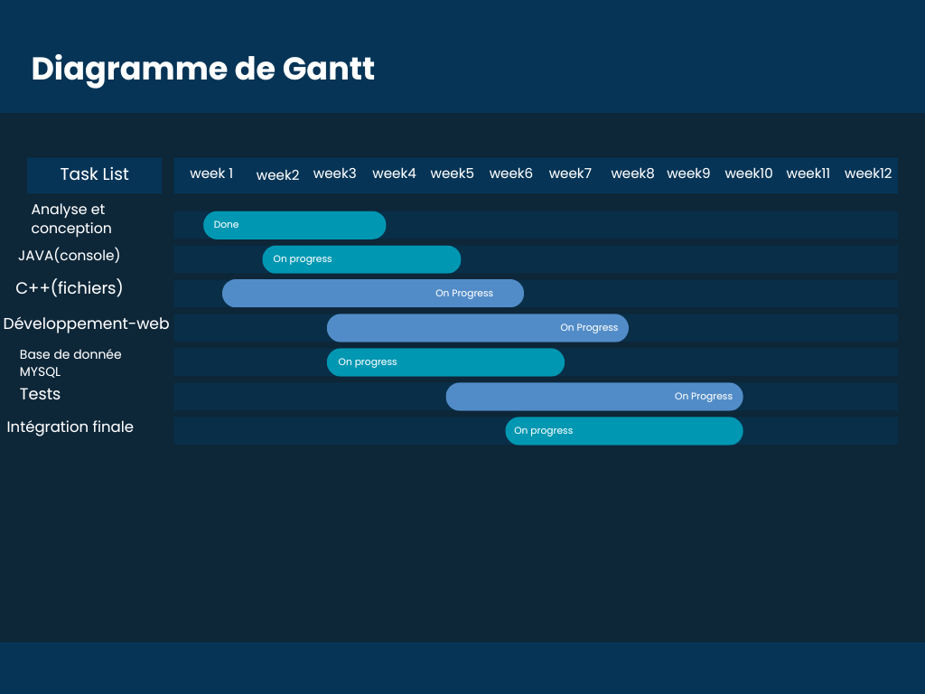
Figure3 :Diagramme de Gantt du projet EduConnect

Implémentation du système EduConnect

1. Introduction
Cette phase du projet est consacrée à l’implémentation du système EduConnect. Elle vise à transformer les modèles conceptuels en une solution fonctionnelle en s’appuyant sur plusieurs technologies complémentaires, notamment MySQL, PHP, Java et C++. L’objectif est de réaliser une première version opérationnelle du système de gestion scolaire, intégrant à la fois la gestion des données, la logique applicative et une interface utilisateur basique.

2. Base de données (MySQL)
La base de données a été conçue et implémentée à l’aide de MySQL Workbench. Elle repose sur une structure relationnelle permettant d’organiser et de centraliser les informations du système.
Les principales tables mises en place sont les suivantes :
• administrateur
• parent
• élève
• notes
• absences
• notifications
Cette modélisation permet de représenter les entités du système ainsi que leurs relations fonctionnelles. La base de données constitue le noyau central du système, assurant la persistance et la cohérence des données.

3. Évolution du modèle de données et exploitation
Dans le cadre de l’amélioration du système EduConnect, le modèle de base de données a été enrichi afin de respecter davantage les principes de conception des systèmes d’information et de normalisation.

Ajout de l’entité Professeur
Une nouvelle entité Professeur a été intégrée au système afin de mieux structurer les informations liées à l’enseignement des matières.
Chaque matière est désormais associée à un professeur responsable.
Cette organisation permet :
• une meilleure structuration des données
• la réduction des redondances
• une plus grande flexibilité en cas d’évolution du système

Création de la table Matière
La table Matière a été introduite afin de centraliser les informations relatives aux disciplines enseignées, notamment leur nom et leur coefficient.
Cette séparation permet :
• de respecter les principes de normalisation
• d’assurer la cohérence des données
• de faciliter les opérations de calcul (moyennes pondérées)

Amélioration de la table Notes
La table Notes a été modifiée en remplaçant l’attribut texte matière par une clé étrangère vers la table Matière.
Cela permet :
• d’éviter les incohérences de saisie
• de garantir l’intégrité des données
• de faciliter les jointures SQL
Ajout de la table Absences
Une nouvelle table Absences a été intégrée afin de gérer le suivi de la présence des élèves.
Elle permet d’enregistrer :
• la date de l’absence
• le motif
• l’élève concerné via une clé étrangère
Cette structure permet :
• un suivi précis des absences
• une intégrité référentielle
• une exploitation simple via SQL

Exploitation de la table Absences
La table Absences est exploitée à l’aide de requêtes SQL permettant :
• l’ajout d’une absence
• l’affichage des absences avec jointure
• la consultation de l’historique

Position du professeur dans le système
Le professeur n’est pas considéré comme un acteur direct du système.
Les acteurs principaux sont :
• administrateur
• parent
• élève (consultation uniquement selon version du système)
Le professeur est uniquement représenté comme une entité de la base de données afin de modéliser la réalité du système scolaire sans interface utilisateur.
Cela permet :
• de respecter le périmètre fonctionnel
• de simplifier l’architecture
• d’éviter la complexité des droits d’accès

Exploitation de la base de données
Utilisation des jointures (JOIN)
Des requêtes SQL de type JOIN permettent de relier les tables entre elles :
• élève ↔ parent
• notes ↔ élève ↔ matière
• matière ↔ professeur
Cela permet une vision globale du système.

Calcul des moyennes
Deux types de moyennes sont utilisés :
• moyenne simple (AVG)
• moyenne pondérée avec coefficient

Exemple :
- la moyenne pondérée permet une évaluation plus réaliste des résultats scolaires

Génération des bulletins scolaires
Des requêtes SQL avancées permettent de générer des bulletins scolaires regroupant :
• les élèves
• les matières
• les notes

Ajouts de sécurité

Mise à jour des mots de passe (hashing)

Quoi ?
Les mots de passe sont stockés sous forme hachée (bcrypt).
Comment ?
• utilisation de password_hash() en PHP
• stockage du hash en base
• vérification via password_verify()
Pourquoi ?
• éviter le stockage en clair
• protéger les utilisateurs en cas de fuite de données
• renforcer la sécurité globale du système

2. Table de limitation des tentatives de connexion

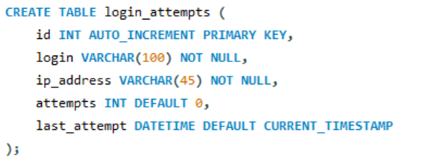

Quoi ?
Table permettant de suivre les tentatives de connexion échouées.
Comment ?
Stocke :
• login utilisé
• adresse IP
• nombre de tentatives
• date de la dernière tentative
Pourquoi ?
• empêcher les attaques par force brute
• limiter les essais répétés
• renforcer la sécurité des accès

3. Table de journalisation (logs système)

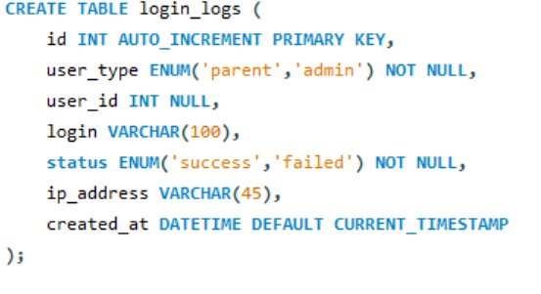

Quoi ?
Table de traçabilité des connexions (audit système).
Comment ?
À chaque connexion :
• enregistrement du succès ou échec
• type d’utilisateur (parent/admin)
• identifiant
• adresse IP
• date automatique
Pourquoi ?
• suivre les connexions utilisateurs
• détecter les comportements suspects
• faciliter le diagnostic et la sécurité
• répondre aux exigences des systèmes sécurisés

Conclusion
Ces améliorations permettent d’obtenir un modèle de données plus structuré, cohérent et conforme aux règles de conception des bases de données relationnelles.
L’ajout des mécanismes de sécurité (hashing, limitation des tentatives et journalisation) permet de transformer EduConnect en un système :
• plus sécurisé
• traçable
• et proche des standards des applications professionnelles

4.ORGANISATION DU PROJET

4.1 PARTIE PHP (APPLICATION WEB)
Le projet EduConnect repose sur une architecture de type client-serveur, dans laquelle la partie frontend assure l’interface utilisateur, tandis que le backend, développé en PHP, gère la logique métier et les interactions avec la base de données MySQL.
L’organisation du backend PHP est structurée en plusieurs modules afin d’assurer une meilleure lisibilité et maintenabilité du système. On distingue principalement :
• un module d’authentification permettant la gestion des connexions et déconnexions,
• un module de configuration assurant la connexion sécurisée à la base de données via PDO,
• des modules fonctionnels dédiés à la gestion des élèves, des notes, des absences et des matières,
• un système de notifications permettant la communication entre l’administrateur et les parents.
Le fonctionnement global repose sur un système de sessions PHP. Après authentification, une session est créée afin de sécuriser l’accès aux différentes pages du système. Chaque page vérifie la validité de la session avant d’autoriser l’accès, garantissant ainsi un contrôle des utilisateurs.
La base de données MySQL constitue le noyau central du système. Elle est composée de plusieurs tables principales (élève, parent, notes, absences, matières, notifications) reliées entre elles par des relations de clés étrangères, assurant la cohérence et l’intégrité des données.

Sécurité du système
La sécurité du système a été renforcée au niveau de la couche PHP afin de protéger les accès et garantir l’intégrité des données.
Elle repose sur plusieurs mécanismes :
• l’authentification des utilisateurs (parent et administrateur),
• l’utilisation des sessions PHP pour maintenir l’état de connexion,
• la restriction d’accès aux pages protégées selon le rôle de l’utilisateur,
• la séparation des privilèges entre administrateur et parent,
• l’utilisation de requêtes préparées (PDO) afin de limiter les risques d’injection SQL,
• le stockage sécurisé des mots de passe à l’aide de la fonction password_hash() et la vérification via password_verify().

Protection contre les attaques par force brute
Un mécanisme de limitation des tentatives de connexion a été implémenté afin de renforcer la sécurité du système.
Ce mécanisme permet :
• de limiter le nombre de tentatives de connexion échouées,
• de bloquer temporairement l’accès après plusieurs essais incorrects,
• de réduire les risques d’attaques par brute force.

Journalisation et traçabilité des connexions
Afin d’assurer une meilleure traçabilité des accès au système, un système de journalisation a été ajouté.
Une table de logs enregistre :
• le type d’utilisateur (parent ou administrateur),
• l’identifiant de connexion,
• le statut de la tentative (succès ou échec),
• l’adresse IP,
• la date et l’heure de connexion.
Ce mécanisme permet :
• de suivre les activités des utilisateurs,
• de détecter les comportements suspects,
• d’améliorer la maintenance et la sécurité du système.

Conclusion (PHP)
Grâce à ces améliorations, la partie PHP du système EduConnect ne se limite plus à la gestion fonctionnelle, mais intègre également des mécanismes de sécurité avancés tels que l’authentification sécurisée, la limitation des tentatives et la journalisation des accès.
Cela permet de rendre l’application plus robuste, plus fiable et conforme aux bonnes pratiques de développement des systèmes d’information.

4.2 Interface utilisateur (Frontend) et intégration intelligente
L’interface utilisateur du système EduConnect a été développée afin de garantir une expérience simple, intuitive et accessible pour les différents utilisateurs (administrateur et parent). Elle repose sur des technologies web standard telles que HTML, CSS et JavaScript, permettant de structurer, styliser et dynamiser les différentes pages de l’application.
Le frontend joue un rôle essentiel dans le système en assurant l’interaction entre l’utilisateur et le backend PHP. Il permet la saisie des données à travers des formulaires (connexion, consultation des notes, absences et notifications) ainsi que l’affichage des informations issues de la base de données MySQL sous forme de tableaux, statistiques et graphiques interactifs. L’objectif principal est de rendre les données scolaires facilement lisibles et exploitables pour les utilisateurs.
Le design de l’interface repose sur une charte graphique cohérente basée sur une palette de couleurs fonctionnelle. Le bleu est utilisé pour représenter la stabilité et les éléments administratifs du système, le vert symbolise la réussite et les performances positives des élèves, l’orange indique les situations de vigilance ou de difficulté, tandis que le rouge est utilisé pour signaler les cas de risque. Cette organisation visuelle permet une lecture rapide des informations et améliore la prise de décision.
Dans le cadre de la conception de l’interface utilisateur, un agent intelligent (Claude) a été utilisé comme outil d’assistance au design frontend. L’utilisation de cet agent s’est principalement basée sur la formulation de prompts détaillés décrivant précisément l’interface souhaitée. Ces prompts incluaient notamment la structure de la page (sidebar, topbar, dashboard), les éléments à afficher (statistiques, tableaux, graphiques), ainsi que les choix visuels comme la disposition des composants et la palette de couleurs.
Par exemple, des requêtes de type : « concevoir un dashboard administratif pour une application scolaire avec une sidebar à gauche, une topbar, des cartes statistiques et un graphique de performance des élèves », ou encore « créer une interface moderne avec un code couleur où le vert représente les élèves performants, le orange les élèves en difficulté et le rouge les élèves à risque » ont été utilisées afin de guider la génération et l’amélioration du design.
Cette approche basée sur les prompts a permis de transformer des idées de design en interfaces concrètes, cohérentes et structurées. Elle a également facilité l’exploration de plusieurs variantes visuelles avant de retenir la version finale du frontend.
L’utilisation de cet agent a permis un gain de temps important dans la phase de conception, une meilleure cohérence visuelle de l’interface, ainsi qu’une optimisation de l’expérience utilisateur. Cependant, toutes les décisions finales ont été adaptées et validées manuellement afin de garantir la cohérence globale du projet EduConnect.

4.3 PARTIE JAVA (PROGRAMMATION ORIENTÉE OBJET)
La partie Java du projet a pour objectif de développer la logique métier du système EduConnect en appliquant les principes de la programmation orientée objet (POO) ainsi que l’architecture DAO (Data Access Object). Cette partie assure la communication directe avec la base de données MySQL à travers JDBC et permet de gérer les fonctionnalités principales du système : authentification, gestion des élèves, notes, absences et notifications.

4.3.1 Architecture générale
L’application Java est structurée en plusieurs couches :
- Couche modèles (entités) : représentation des objets du système (élève, parent, administrateur, note, etc.)
- Couche DAO : gestion des accès à la base de données
- Couche test / exécution : interface console permettant l’interaction utilisateur (admin et parent)
Cette séparation permet une meilleure organisation du code, une maintenance plus facile et une évolution progressive du système.

4.3.2 Authentification sécurisée (BCrypt)
Un système d’authentification a été implémenté pour les deux types d’utilisateurs :
- Administrateur
- Parent
La vérification des mots de passe est réalisée avec la bibliothèque BCrypt, ce qui permet de stocker les mots de passe sous forme hachée dans la base de données.
Le processus de connexion est le suivant :
- Récupération de l’utilisateur depuis MySQL via son identifiant (email ou login)
- Récupération du mot de passe hashé
- Vérification avec BCrypt.checkpw()
- Autorisation ou refus d’accès
Ce mécanisme renforce la sécurité du système en évitant le stockage des mots de passe en clair.

4.3.3 Module Administrateur (console Java)
Une interface console a été développée pour l’administrateur après authentification.
Fonctionnalités disponibles :
- Affichage des élèves
- Affichage des notes
- Affichage des absences
- Envoi automatique de notifications aux parents
- Déconnexion avec retour à l’écran de login
Gestion du menu :
Le système utilise une structure conditionnelle switch-case permettant de gérer les choix de l’administrateur. Après chaque action, le système reste actif jusqu’à la sélection de l’option de déconnexion.

4.3.4 Module Parent
Le module parent permet la consultation des informations liées à son enfant après authentification.
Fonctionnalités :
- Consultation des notes de l’enfant
- Consultation des absences
- Affichage du bulletin scolaire
- Affichage de la moyenne pondérée avec statut :
  - 🟢 Bon (≥ 12)
  - 🟡 Difficulté (≥ 8)
  - 🔴 Risque (< 8)
Le parent peut se déconnecter à tout moment et revenir à l’écran de login sans redémarrer l’application grâce à une boucle de contrôle.

4.3.5 Calcul des moyennes
Le système calcule les moyennes des élèves en tenant compte des coefficients des matières à l’aide de requêtes SQL intégrées dans Java :
$$Moyenne=\frac{∑(note×coefficient)}{∑coefficient}$$
Ce calcul permet une évaluation plus réaliste des performances des élèves.

4.3.6 Système de notifications
Un module de notifications automatiques a été implémenté côté Java.
Fonctionnement :
- Calcul de la moyenne de chaque élève
- Classification automatique :
  - Bon niveau
  - Difficulté
  - Risque
- Insertion automatique dans la table notification
- Association de la notification au parent concerné
Cela permet une communication automatique entre l’établissement et les parents.

4.3.7 Accès aux données (DAO + JDBC)
Une couche DAO a été mise en place pour chaque entité :
- AdminDAO
- ParentDAO
- EleveDAO
- NoteDAO
- AbsenceDAO
- NotificationDAO
Chaque DAO contient des méthodes permettant :
- La connexion à la base de données
- L’exécution de requêtes SQL
- La récupération et l’affichage des données

4.3.8 Gestion du flux d’application
Le système fonctionne en mode console avec un flux structuré :
- Authentification utilisateur
- Affichage du menu principal
- Exécution des fonctionnalités via switch-case
- Déconnexion
- Retour automatique à l’écran de login
Ce mécanisme permet une utilisation continue sans redémarrage de l’application.

4.3.9 Conclusion de la partie Java
La partie Java constitue le cœur logique du système EduConnect. Elle assure la communication avec la base de données, la sécurité des utilisateurs, ainsi que la gestion complète des fonctionnalités métiers.
Grâce à l’utilisation de JDBC, DAO et BCrypt, le système garantit une architecture structurée, sécurisée et évolutive, adaptée à un environnement de gestion scolaire réel.

4.4 PARTIE C++ (INTERFACE CONSOLE CONNECTÉE À LA BASE DE DONNÉES)
La partie C++ du projet constitue une interface console du système EduConnect, intégrant une communication directe avec la base de données MySQL. Elle permet d’interagir avec les données du système de manière dynamique, en exécutant des requêtes SQL depuis l’application console.
Cette implémentation repose sur les principes de la programmation procédurale et de la gestion de connexion à une base de données via l’API MySQL en C/C++.
Le projet est structuré en un seul fichier principal main.cpp, responsable de :
- l’établissement de la connexion avec le serveur MySQL local,
- l’exécution des requêtes SQL,
- la récupération et l’affichage des résultats dans la console.
La connexion est réalisée avec les paramètres suivants :
- serveur local (localhost ou 127.0.0.1),
- port MySQL (3306),
- utilisateur (root),
- base de données EduConnect.
Cette partie permet notamment :
- la vérification de la connexion à la base de données,
- la lecture des données stockées (ex : élèves, notes, tests),
- l’affichage des résultats directement dans la console C++.
Ainsi, la partie C++ ne se limite pas à une simple simulation, mais agit comme un client léger connecté à la base de données, assurant une interaction réelle avec le système de gestion EduConnect.

Conclusion générale
Le projet EduConnect nous a permis de concevoir et de réaliser un système d’information scolaire visant à améliorer la communication entre l’administration et les parents, tout en facilitant le suivi pédagogique des élèves. À travers ce projet, nous avons pu mettre en œuvre plusieurs technologies complémentaires telles que Java, C++, PHP, HTML/CSS/JavaScript ainsi que MySQL, afin de développer une solution cohérente, structurée et fonctionnelle.
La réalisation de ce système nous a également permis d’appliquer concrètement les concepts fondamentaux de la programmation orientée objet, de la modélisation UML, de la conception des bases de données relationnelles ainsi que les principes de développement des systèmes d’information. L’intégration des différentes composantes du projet nous a aidés à mieux comprendre les interactions entre le frontend, le backend et la base de données dans une architecture complète.
Au-delà de l’aspect technique, ce projet a constitué une expérience très enrichissante sur le plan personnel et professionnel. Il nous a permis de développer notre capacité d’analyse, notre esprit de réflexion et notre aptitude à résoudre des problèmes techniques de manière progressive. Malgré notre niveau débutant dans certaines technologies, nous avons appris à rechercher des solutions, à corriger les erreurs et à améliorer continuellement notre travail.
Le travail en équipe a également joué un rôle essentiel dans la réussite du projet. La collaboration permanente entre les membres nous a permis de renforcer la communication, l’organisation et le partage des connaissances. Cette expérience nous a appris l’importance de la coordination et de l’entraide dans la réalisation d’un projet informatique de grande taille.
Par ailleurs, la mise en place des mécanismes de sécurité tels que le hachage des mots de passe, la limitation des tentatives de connexion et la journalisation des accès nous a sensibilisés aux enjeux de sécurité des systèmes d’information modernes. Nous avons ainsi compris l’importance de développer des applications non seulement fonctionnelles, mais également sécurisées et fiables.
Enfin, EduConnect représente pour nous une étape importante dans notre parcours académique. Ce projet nous a permis de consolider nos connaissances théoriques à travers une application concrète et de découvrir les différentes phases de développement d’un système d’information réel, depuis l’analyse des besoins jusqu’à l’implémentation finale.
Même si le système peut encore être amélioré par l’ajout de nouvelles fonctionnalités et une évolution de l’interface utilisateur, cette expérience nous a apporté une base solide pour nos futurs projets académiques et professionnels, tout en renforçant notre motivation à approfondir nos compétences dans le domaine de l’informatique et des systèmes d’information.

